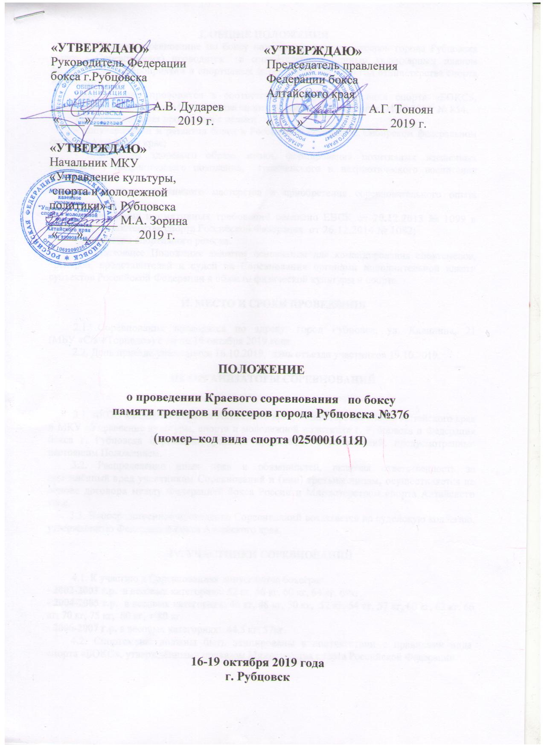I. ОБЩИЕ ПОЛОЖЕНИЯ
1.1. Краевое соревнование по боксу памяти тренеров и боксеров города Рубцовска (далее - Соревнования) проводится в соответствии с Единым календарным планом физкультурных мероприятий и спортивных мероприятий на 2019 год Министерства спорта Алтайского края.
Соревнования проводятся в соответствии с правилами вида спорта «БОКС», утверждёнными приказом Министерства спорта Российской Федерации 21.10.2014 № 854.
1.2. Соревнования проводятся с целью:
- популяризации и развития бокса в Российской Федерации, Сибирском федеральном округе и Алтайском крае;
- пропаганды здорового образа жизни, формирования позитивных жизненных установок у подрастающего поколения, гражданского и патриотического воспитания молодежи;
- повышения спортивного мастерства и приобретения соревновательного опыта спортсменами;
- выполнения нормативных требований согласно ЕВСК от 20.12.2013 № 1099 в редакции Министерства спорта Российской Федерации от 26.12.2014 № 1082;
- подготовки спортивного резерва.
1.3. Настоящее Положение является основанием для командирования спортсменов, тренеров, представителей и судей на Соревнования органами исполнительной власти субъектов Российской Федерации в области физической культуры и спорта.

II. МЕСТО И СРОКИ ПРОВЕДЕНИЯ

2.1. Соревнования проводятся по адресу: город Рубцовск, ул. Калинина, 21 (МБУ «С/к «Торпедо») с 16 по 19 октября 2019 года.
2.2. День приезда участников: 16.10.2019, день отъезда участников 19.10.2019.

III. ОРГАНИЗАТОРЫ СОРЕВНОВАНИЙ

3.1. АКОО «Федерация бокса» Алтайского края, Министерство спорта Алтайского края и МКУ «Управление культуры, спорта и молодежной политики» г. Рубцовска и Федерация бокса г. Рубцовска определяют условия проведения Соревнований, предусмотренные настоящим Положением.
3.2. Распределение иных прав и обязанностей, включая ответственность за причинённый вред участникам Соревнований и (или) третьим лицам, осуществляется на основе договора между Федерацией бокса России и Министерством спорта Алтайского края.
3.3. Непосредственное проведение Соревнований возлагается на судейскую коллегию, утверждённую Федерацией бокса Алтайского края.

IV. УЧАСТНИКИ СОРЕВНОВАНИЙ

4.1. К участию в Соревнованиях допускаются боксёры:
- 2002-2003 г.р. в весовых категориях: 52 кг, 56 кг, 60 кг, 64 кг, 69кг.
- 2004-2005 г.р. в весовых категориях: 46 кг, 48 кг, 50 кг, 52 кг, 54 кг, 57 кг, 60 кг, 63 кг, 66 кг, 70 кг, 75 кг, 80 кг, + 80 кг.
- 2006-2007 г.р. в весовых категориях: 44,5 кг; 57кг.
4.2. Спортсмены должны быть экипированы в соответствии с правилами вида спорта «БОКС», утверждёнными приказом Министерства спорта Российской Федерации.

V. ПРОГРАММА СОРЕВНОВАНИЙ
16 октября 2019 г. - день приезда, мандатная комиссия с 13:00 до 17:00 часов;
- взвешивание участников с 17:00 до19:00 часов;
- жеребьевка участников с 19:30 до 20:30 часов
по адресу г. Рубцовск, ул. Калинина, 21 (МБУ С/к «Торпедо»)
17 октября 2019 г. - предварительные бои с 15:00 часов;
- церемония открытия в 18.00, по окончании - продолжение предварительных боев.
18 октября 2019 г. - взвешивание участников с 08:00 до 09:00 часов;
- полуфинальные бои с 15:00 часов.
19 октября 2019 г. - взвешивание 07.30-08.00, финальные бои, церемония награждения с 11:00 часов.
Программа соревнований зависит от количества зарегистрированных участников и может измениться по итогам завершения мандатной комиссии

VI. ЗАЯВКИ НА УЧАСТИЕ
6.1. Предварительные заявки на участие в Соревнованиях принимаются не позднее 04 октября 2019 года по факсу: 8 (38557) 5-49-68, по телефону: 8 (38557) 5-41-72, sportivnaya1rub@yandex.ru. Дударев Александр Васильевич: 8-961-237-40-75
6.2. Заявка (приложение 1) на участие в Соревнованиях, заверенная главным врачом ВФД и руководителем органа исполнительной власти субъекта РФ в области физической культуры и спорта и аккредитованной региональной спортивной федерации, и необходимые документы (п.3.2) представляются в мандатную комиссию в день приезда.
6.3. К заявке прилагаются документы:
- паспорт гражданина;
- паспорт боксера;
- зачетная классификационная книжка, удостоверяющая спортивный разряд;
- полис обязательного медицинского страхования;
- полис страхования жизни и здоровья от несчастного случая;
- СНИЛС;
- ИНН;
- результаты МРТ головного мозга, заверенные подписью врача и печатью учреждения, выдавшего справку (оригинал и копию);
- согласие на обработку персональных данных (приложение 2).

VII. УСЛОВИЯ ПОДВЕДЕНИЯ ИТОГОВ
7.1. Соревнования проводятся по системе с выбыванием после первого поражения.
7.2. В каждом виде программы Соревнований победитель, серебряный призёр и два бронзовых призёра распределяются по занятым местам в соответствии с правилами спортивных соревнований.
7.3. Отчет Главного судьи Соревнований на бумажном и электронном носителе представляется в Министерство спорта Алтайского края и Федерацию бокса Алтайского края в течение 2-х недель со дня окончания Соревнований.

VIII. НАГРАЖДЕНИЕ ПОБЕДИТЕЛЕЙ И ПРИЗЁРОВ

8.1. Спортсмены – победители награждаются медалями, дипломами и ценными призами; тренеры победителей награждаются грамотами и ценными призами; призёры награждаются медалями, дипломами соответствующих степеней.
8.2. Федерацией бокса города Рубцовска и МБУ СП «СШ-1» учреждены специальные призы: «Лучшему боксёру», «Лучшему судье», «За волю к победе».

IX. УСЛОВИЯ ФИНАНСИРОВАНИЯ

9.1. Министерство спорта Алтайского края осуществляет финансовое обеспечение Соревнований за счёт средств краевого бюджета в соответствии с Порядком финансирования и нормами расходов средств на проведение спортивных соревнований, включённых в ЕКП физкультурных мероприятий и спортивных мероприятий Алтайского края на 2019 год: награждение (медали, дипломы).
9.2. Финансовое обеспечение, связанное с организационными расходами по подготовке и проведению Соревнований, осуществляется за счёт средств Федерации бокса города Рубцовска, аренда помещения за счёт средств МБУ СП «СШ «Рубцовск», украшение зала за счёт МКУ «Управление культуры, спорта и молодежной политики».
9.3. Расходы по командированию (проезд, питание, размещение, страхование участников соревнований) обеспечивают командирующие организации.

X. ОБЕСПЕЧЕНИЕ БЕЗОПАСНОСТИ УЧАСТНИКОВ И ЗРИТЕЛЕЙ
10.1. Соревнования проводятся в спортивном зале МБУ «С/к «Торпедо», отвечающем требованиям соответствующих нормативных правовых актов, действующих на территории Российской Федерации по вопросам обеспечения общественного порядка и безопасности участников и зрителей, а также при условии наличия актов готовности физкультурного или спортивного сооружения к проведению мероприятий, утверждаемых в установленном порядке.
10.2. Участие в спортивных соревнованиях, проводимых на территории Алтайского края, осуществляется только при наличии договора (оригинала) страхования от несчастных случаев (жизни и здоровья) и полиса обязательного медицинского страхования граждан, которые предоставляются в мандатную комиссию на каждого участника спортивных соревнований. Страхование участников Соревнований осуществляется за счёт командирующих организаций в соответствии с законодательством Российской Федерации.
10.3. Оказание медицинской помощи осуществляется в соответствии с приказом Министерства здравоохранения и социального развития Российской Федерации от 1 марта 2016 года N 134н "О Порядке организации оказания медицинской помощи лицам, занимающимся физической культурой и спортом (в том числе при подготовке и проведении физкультурных мероприятий и спортивных мероприятий), включая порядок медицинского осмотра лиц, желающих пройти спортивную подготовку, заниматься физической культурой и спортом в организациях и (или) выполнить нормативы испытаний (тестов) Всероссийского физкультурно-спортивного комплекса "Готов к труду и обороне"
10.4. Основанием для допуска к Соревнованиям по медицинским заключениям является заявка на участие в Соревнованиях с отметкой «допущен» напротив каждой фамилии спортсмена, заверенная подписью врача по спортивной медицине и его личной печатью. Заявка на участие в Соревнованиях подписывается врачом по спортивной медицине с расшифровкой фамилии, имени, отчества с датой медосмотра не позднее, чем за 3 дня до Соревнований и заверяется печатью медицинской организации, имеющей лицензию на осуществление медицинской деятельности, предусматривающей работы (услуги) по лечебной физкультуре и спортивной медицине.
10.5. Антидопинговое обеспечение в Российской Федерации осуществляется в соответствии с Общероссийскими антидопинговыми правилами, утвержденными приказом Минспорта России от 09.08.2016 года № 947.

ИНФОРМАЦИЯ ПО ПРОЖИВАНИЮ
Хостел «Амиго» (ул. Комсомольская, 144) - 8 (38557) 9-71-15, 8-963-523-88-99
Гостиница «Алиса» (ул. Комсомольская, 188) -8 (38557) 2-90-04, 8-953-035-55-55.
Гостиница «Центральная» (пр. Ленина, 56) - 8 (38557) 2-91-71, 8-960-949-29-23.
Гостиница «Берег Надежды» (ул. Короленко, 141) - 8 (38557) 5-40-34, 8-913-230-20-20.

Приложение 1

Заявка (образец)
на участие в Краевом соревновании по боксу
памяти тренеров и боксеров города Рубцовска

16-19.10.2019г. город Рубцовск
Заявка команды _________________________________________________
(город, населенный пункт)
№  п/п | Фамилия Имя | Год  рожд. | Спорт.  разряд | ДСО, ведомство, организация | Вес | Фамилия И.О.  Тренера | Город | Дата и виза врача
1. | Казаков Сергей | 1976 | ЗМС | РССС  СДЮШОР №4 | 48 | Гришин А.В. | Барнаул | Допущен «__»_____201__г
2. | Афанасьев Александр | 1979 | МСМК | ПФ  АУОР | 48 | Гришин А.В. | Барнаул | Допущен «__»_____201__г
3. | Мацкелов Сергей | 1979 | МС | ВС  ДЮСШ | 57 | Старкин С.В. | Барнаул | Допущен «__»_____201__г
4. | Пронин Александр | 1981 | МС | ВС  «Динамо» | 64 | Шулепко В.П. | Барнаул | Допущен «__»_____201__г
5. | Умаров Надиржон | 1976 | МСМК | «Динамо»  СК «Гонг» | 64 | Большаков О.В. | Барнаул | Допущен «__»_____201__г
Все боксеры в количестве ПЯТИ человек прошли медицинский осмотр в надлежащем объеме, все боксеры соответствуют указанным весовым категориям.
Старший тренер /____________________/.
Подпись Фамилия И.О.
Врач ВФД _
Подпись, печать врача Фамилия И.О.
Главный врач ВФД __________________________
Печать ВФД Подпись Фамилия И.О.
«______» _______________201___г.
Дата прохождения медосмотра

Руководитель организации, выставляющей команду
Печать организации Подпись Фамилия И.О.
«______» _______________201___г.
Дата оформления заявки
Требования к оформлению заявки:
- Напротив каждой фамилии допущенного боксера должна стоять виза врача, допустившего его к соревнованиям, заверенная печатью врачебно-физкультурного диспансера.
- Старший тренер, готовивший команду, заверяет заявку своей подписью.
- Врач, проводивший медосмотр команды, заверяет заявку личной печатью и подписью с обязательным указанием количества боксеров, прошедших медицинский осмотр.
- Главный врач врачебно-физкультурного диспансера заверяет заявку печатью врачебно-физкультурного диспансера и личной подписью.
- Руководитель организации, выставляющей команду, заверяет заявку печатью организации и своей подписью.
- При невыполнении любого из указанных требований, либо их нарушении, боксер или вся команда может быть не допущена к Соревнованиям.

Приложение 2

(Образец для спортсмена до 18 лет)

АКОО «Федерация бокса Алтайского края»

От кого: _______________________________
(Ф.И.О. гражданина)
Заявление родителя (законного представителя)
о размещении сведений о ребенке в государственном информационном ресурсе, на сайте АКОО «Федерации бокса Алтайского края» и согласие на обработку персональных данных несовершеннолетнего
Я, ______________________________________________________________________________,
(фамилия, имя, отчество)
проживающий(ая) по адресу: ______________________________________________________
паспорт серия ________ № ____________ выдан «___» ___________ ______г. ________________________________________________________________________________
(наименование органа, выдавшего паспорт)
действующий(ая) в качестве законного представителя _______________________________________________________________________________,
(Ф.И.О. несовершеннолетнего ребенка)
________________________________________________________________________________
(серия и номер свидетельства о рождении или паспорта ребенка, дата выдачи паспорта и выдавший орган)
даю согласие АКОО «Федерации бокса Алтайского края»
на размещение сведений о ребенке в государственном информационном ресурсе, обработку информации, составляющей мои персональные данные (фамилию, имя, отчество), персональные данные моего ребенка (данные свидетельства о рождении (паспорта), медицинской карты, адрес проживания, прочие сведения) в целях организации участия моего ребенка в спортивном мероприятии, ведения статистики с применением различных способов обработки.
Настоящее согласие предоставляется на осуществление любых действий в отношении моих персональных данных, персональных данных моего ребенка, которые необходимы или желаемы для достижения указанных выше целей, включая (без ограничения) сбор, систематизацию, накопление, хранение, уточнение (обновление, изменение), использование, распространение (в том числе передачу третьим лицам – обеспечивающим и участвующим в проведении спортивных мероприятий), обезличивание, блокирование, а также осуществление любых иных действий с персональными данными, предусмотренных Федеральным законом Российской Федерации от 27.07.2006 г. № 152-ФЗ «О персональных данных».
АКОО Федерация бокса Алтайского края» гарантирует, что обработка персональных данных осуществляется в соответствии с действующим законодательством Российской Федерации.
Я проинформирован(а), что персональные данные обрабатываются неавтоматизированным и автоматизированным способами обработки
Согласие действует в течение 3 лет, а также на период хранения документации в соответствии с действующим законодательством.
Я подтверждаю, что, давая согласие на обработку персональных данных, я действую своей волей и в интересах своего ребенка.

Дата ________________ Подпись
_______________________________

Подпись ребенка, достигшего возраста 14 лет _________________________________

